Bài tập xPath Buổi 10
(Học viên áp dụng các hàm, cấu trúc xPath đã học trong buổi 10)
Bài 1: vào trang https://alada.vn/tai-khoan/dang-ky.html
- Tìm xPath các element trên trang đăng ký và fill vào bảng sau
Tên element (tự đặt tên) | xPath | Note
inputHoVaTen | //input[@id="txtFirstname"]
inputEmail | //input[@id="txtEmail"]
inputNhapLaiEmail | //input[@id="txtCEmail"]
inputMatKhau | //input[@id="txtPassword"]
inputNhapLaiMatKhau | //input[@id="txtCPassword"]
inputDienthoai | //input[@id="txtPhone"]

- Vào trang chỉnh sửa thông tin
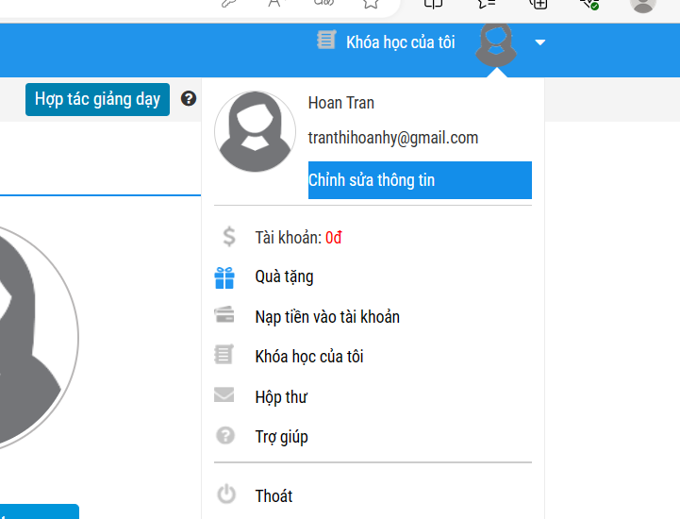Sau đó tìm xPath các element trên trang Thông tin cá nhân và fill vào bảng sau
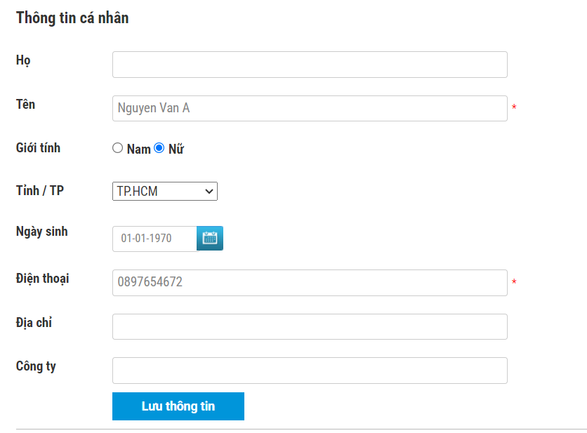
Tên element (tự đặt tên) | xPath | Note
inputHo | //input[@id="member_lastname"]
inputTen | //input[@id="member_firstname"]
checkGioiTinh | //*[contains(text(),'Giới tính')]
dateNgaySinh | //input[@name="member_birthday"]
dropdownTinhTP | //select[@id="txtCity"]
inputDienthoai | //input[@id="member_tel"]
inputDiaChi | //input[@id="member_address"]
luuThongTin | //*[contains(text(),'Lưu thông tin')]  //button[@fdprocessedid="x8ypls"]
tenDangNhap | //input[@fdprocessedid="h6su7"]
matKhauHienTai | //input[@id="txtpassword"]
matKhauMoi | //input[@id="txtnewpass"]
nhapLaiMatKhau | //input[@id="txtrenewpass"]
luuMatKhau | //button[@onclick="checkFormPass();"]

Bài 2: vào trang
https://www.telerik.com/design-system/docs/components/checkbox/
Tìm xpath của các checkbox trong phần States và điền vào bảng:
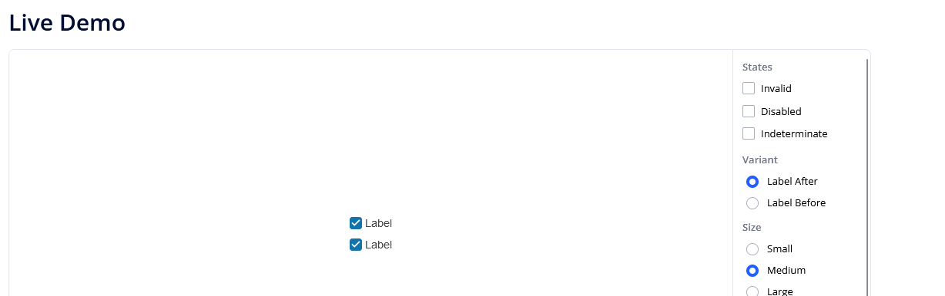

Tên element (tự đặt tên) | xPath | Note
checkboxInvalid | //input[@id="invalid"]
checkboxDisabled | //input[@id="disabled"]
checkboxIndeterminate | //input[@id="indeterminate"]

Bài 3: vào trang https://rise.fairsketch.com/events và tìm locator của element 2 có text vd: “Client Advisory Board Meeting” sao cho có sự liên quan: element 2 nằm trong element 1 data-date = ‘2025-05-05’. (Áp dụng cho việc xác nhận rằng event nào đó sau khi tạo sẽ thuộc một ngày nào đó)
Tên element | xPath | Note
testEvent | //*[contains(text(),'Client Advisory Board Meeting')]/ancestor::td[@data-date="2025-10-27"]

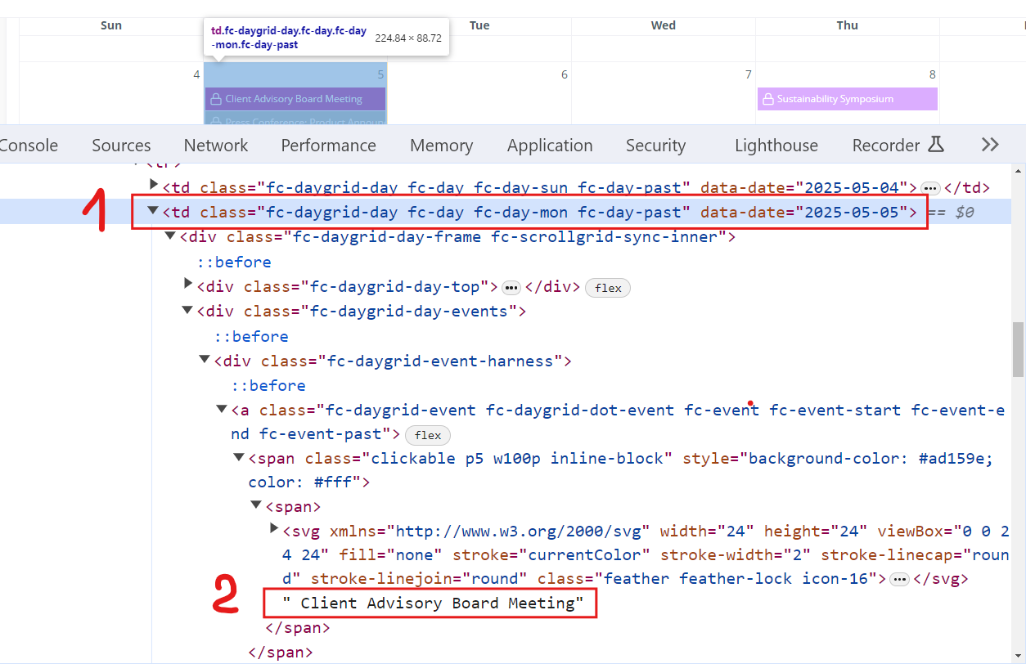
Các bạn đẩy file lên github sau khi làm xong nhé !

